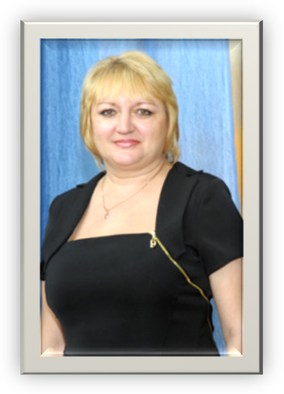Руководитель
Катаева Татьяна Александровна,
учитель 1 квалификационной категории
Занятия кружка проводятся в каб.312
для учащихся 1-х классов А Б В Г
четверг с 12.00 до 12.40

Данная программа предназначена для обучающихся I-IV классов. Годы обучения в школе - это период человеческой жизни, специально отведенный для усвоения основ научного, эстетического, этического и других видов опыта человечества. Судьба ребенка во многом зависит от того, что он усвоит из социального опыта и как усвоит.
Данная программа призвана восстановить единство и целостность в изучении исторического культурного процесса развития человеческого общества. Интегрированный курс славянской культуры объединяет уроки чтения, природоведения, художественного труда, фольклора, изобразительной деятельности.
Содержательную основу курса составляют материалы сказок, народных песен, потешек, мифов и легенд, исторических рассказов. Курс преподносится в устной форме, на слух, и в письменной - раскрашивание тетради, оформление рисунков и т.д.
Новизна курса состоит в глубоком изучении русского фольклора в сопоставлении с фольклором белорусского, украинского и польского народов, что предполагает глубокое изучение культуры этих народов, а также в изучении исторического и культурного наследия России.
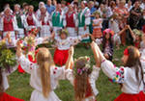 Программа не ставит четких границ и не обозначает время прохождения темы, так как учитель идет от учета интереса детей, а это требует глубокой и детальной проработки отдельных тем.
Руководитель кружка Т.А. Катаева

Руководитель кружка: учитель 1 квалификационной категории
Катаева Татьяна Александровна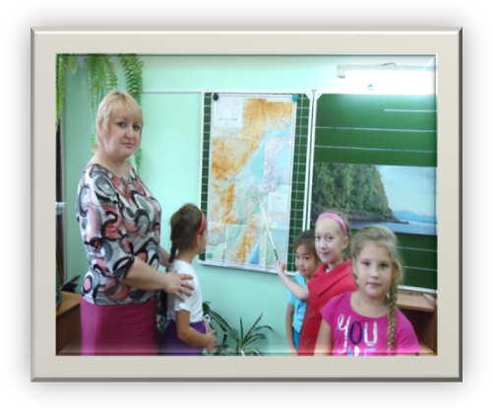
Занятия кружка проводятся в каб.312
Расписание кружка:
четверг с 12.00 до 12.40
для учащихся 1-х классов А Б В Г

Хотелось бы оставить положительный отзыв о преподавании кружка «Праздники народов мира – славянская культура»
Мой ребёнок приходит после занятий домой довольным, с положительными эмоциями. Помимо эмоционального удовлетворения мы наблюдаем у ребёнка постоянно повышающийся уровень знаний. Знаю, что довольны также и одноклассники и их родители. ТАК ДЕРЖАТЬ! Желаем школе побольше таких интересных кружков.
Рыжкова 1 Б класс Моя дочь, Суслова Арина, посещает кружок «Праздники народов мира – славянская культура»
и я очень благодарна преподавателю за интересные и грамотные занятия, за качественную базу, за то, что Арина бежит на занятия с огромной радостью и с такой же улыбкой на лице возвращается домой.
А.В. Суслова 1 Б класс

